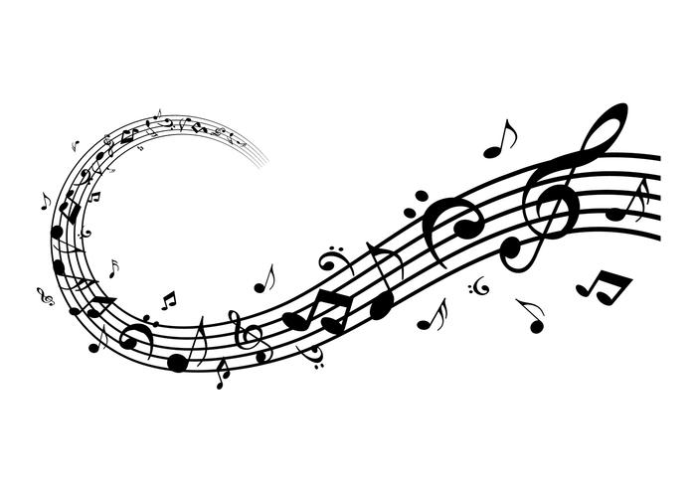
Hudobná náuka

47. týždeň
Opakovanie: Sláčikové nástroje
Trojštvrťový takt
M. Vozár: Pracovný zošit č.1 – str. 15 - vypracovať

Sláčikové nástroje

- Tieto hudobné nástroje patria podľa rozdelenia hudobných nástrojov do skupiny Strunových nástrojov. Na tieto nástroje sa hrá pomocou sláčika, preto je názov sláčikové nástroje. Patria sem nástroje: husle, viola, violončelo a kontrabas.

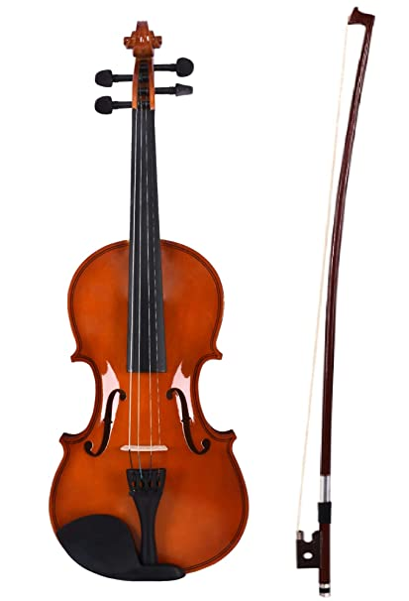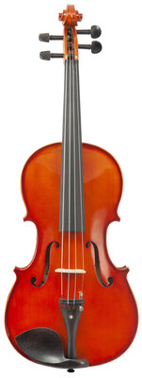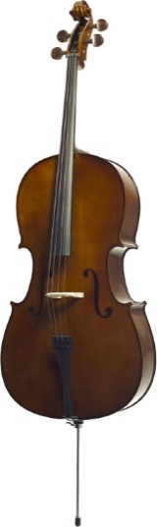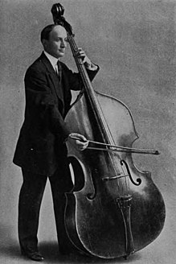
Husle Viola Violončelo Kontrabas

Trojštvrťový takt

- Trojštvrťový takt označujeme v notovej osnove za husľovým kľúčom vrchným číslom 3 a spodným číslom 4. Vrchné číslo nám označuje počet dôb v jednom takte. Spodné číslo nám označuje hlavnú hodnotu v takte a tou je štvrťová nota. Teda v trojštvrťovom takte počítame po číslo tri a to prvá, druhá, tretia.
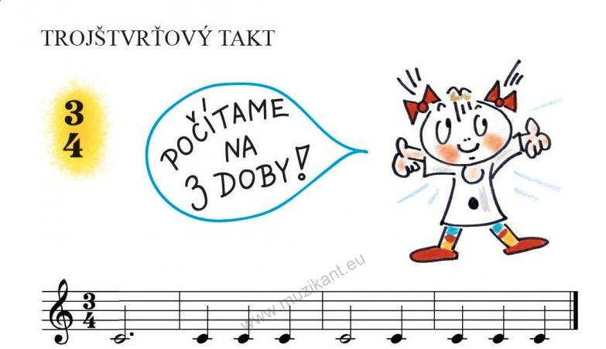
3 1 + 1 + 1 2 + 1 1 + 1 + 1

Bodka za notou – nám predlžuje notu o polovicu jej hodnoty. Príklad: Polová nota je na dve doby. Keď polovú notu rozdelíme polovicu máme 1+1. Polovica hodnoty polovej noty je 1. Tým pádom polová nota s bodkou = 3 doby (prvá-druhá-tretia). Ak by sme mali štvrťovú notu s bodkou, počítala by sa na 1,5 doby (prvá-dru)

Pozrite si toto video o trojštvrťovom takte: https://www.youtube.com/watch?v=-tOUz-V71yU

Dynamika, dynamické znamienka

M. Vozár: Pracovný zošit č.1 – str. 17 – vypracovať

Vieme, že tón má 4 základné vlastnosti (a do hudby patrí aj ticho).

- Farbu
- Výšku
- Dĺžku
- Silu

Sila (intenzita) zvuku sa dá zmerať špeciálnym prístrojom (zvukomerom) a udáva sa v jednotkách, ktoré sa volajú DECIBEL. Hra na (klasickej) gitare má intenzitu okolo 70 db, na saxofóne viac ako 90 db, na klavíri ešte o niečo viac. Zvuky intenzity nad 100 dB vnímame ako nepríjemné, až bolestivé, prípadne môžu poškodiť sluch.

V hudbe sa sila zvuku nazýva DYNAMIKA. To, čo sa jednému zdá byť veľmi silný zvuk, inému môže pripadať len ako stredne silný. Rôzne hudobné nástroje majú rôzne silný zvuk.
Na označenie dynamiky používame talianske názvy:
- piano - slabo, potichu, označujeme skratkou p
- forte - silno, hlasno, označujeme skratkou f
- mezoforte- stredne silno, označujeme skratkou mf
Na ešte presnejšie označenie sa používajú ďalšie značky:
- pianissimo - veľmi slabo, označujeme skratkou pp
- piano pianissimo- čo najslabšie, označujeme skratkou ppp
- mezopiano- stredne slabo, označujeme skratkou mp
- fortissimo- veľmi silno, označujeme skratkou ff
- forte fortissimo- čo najsilnejšie, označujeme skratkou fff

Na postupnú zmenu sily zvuku, dynamiky, sa používa označenie:
- crescendo [čítaj krešendo]- postupne zosilňovať, cresc., alebo zobáčik, ktorý sa postupne otvára
- decrescendo [čítaj dekrešendo]- postupne zoslabovať, dec., alebo zobáčik, ktorý sa postupne zavára
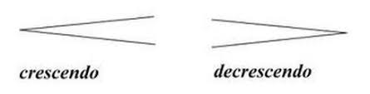

Štvorštvrťový takt

M. Vozár: Pracovný zošit č.1 – str. 17 – vypracovať

- Štvorštvrťový takt označujeme v notovej osnove za husľovým kľúčom vrchným číslom 4 a spodným číslom 4. Vrchné číslo nám označuje počet dôb v jednom takte. Spodné číslo nám označuje hlavnú hodnotu v takte a tou je štvrťová nota. Teda v štvorštvrťovom takte počítame po číslo štyri a to prvá, druhá, tretia, štvrtá.

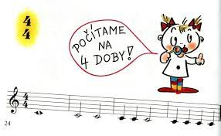

4 2 + 2 1 + 1 + 2 1 + 1 +1 + 1

Vytlieskajte a počítajte si nahlas toto cvičenie na štvorštvrťový takt.
Napísať noty na strane 18 v pracovnom zošite.

